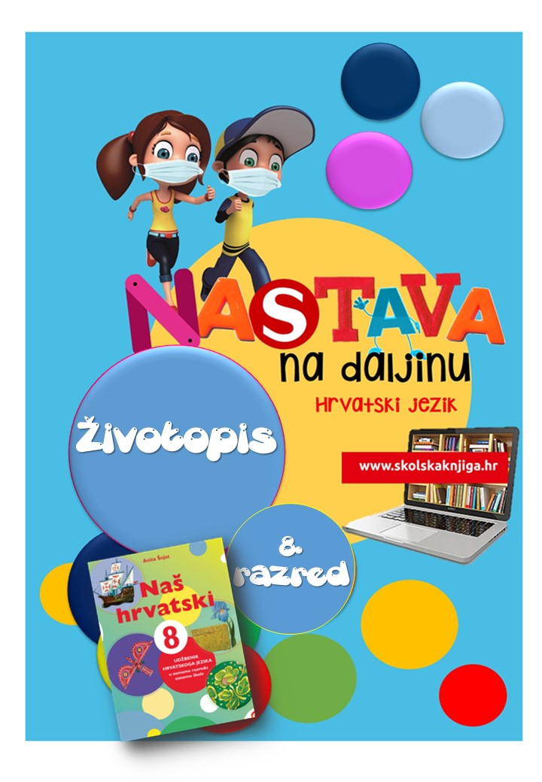


PODRUČJE PREDMETA
Hrvatski jezik i komunikacija
Životopis
BROJ SATI NASTAVE - 2
VRIJEME OSTVARIVANJA

Anita Šojat, Naš hrvatski 8

e-sfera
https://www.e-sfera.hr/dodatni-digitalni-sadrzaji/cd0eca3e-fd87-459e-be25-37b6a89380e7/

Materijal za nastavu na daljinu pripremila
Daniela Maršalek

NAPOMENA UČENIKU
U ovome ćeš tjednu naučiti pisati životopis. Učenje i rješavanje zadataka možeš organizirati kada ti najviše odgovara. Važno je da poštuješ rok za slanje završenih zadataka učiteljici/učitelju.

ODGOJNO-OBRAZOVNI ISHODI:
Nakon učenja udžbeničke jedinice Pismo moći ćeš:

- napisati životopis omiljenog filmskog junaka
- objasniti što je životopis i opisati njegov sadržaj
- ispravljati netočnosti u pročitanom životopisu
– preoblikovati autobiografiju u životopis
– napisati osobni digitalni životopis
– istraživati ponudu poslova u svojoj županiji na burzi rada
– napisati životopis i motivacijsko pismo konkurentne u svijetu rada.

REZULTATI UČENJA
Udžbeničku jedinicu svladao/svladala si ako na kraju svih aktivnosti pošalješ učiteljici/učitelju:
- životopis i motivacijsko pismo.

Rok za slanje:

OPIS AKTIVNOSTI
- aktivnost – Životopis tvojega junaka

Tko je tvoj omiljeni filmski junak ili junakinja? Možeš li na temelju podataka koje si saznao gledajući filmove u kojima se pojavljuju napisati njihov životopis? Naravno, ne očekuje se da imaš sve točne i potpune podatke – neke podatke možeš izmisliti kako bi upotpunio životopis svojeg filmskog junaka. Odaberi filmskog junaka iz galerije slika (ili nekog drugog) pa pokušaj napisati njegov životopis. Budi maštovita/maštovit.
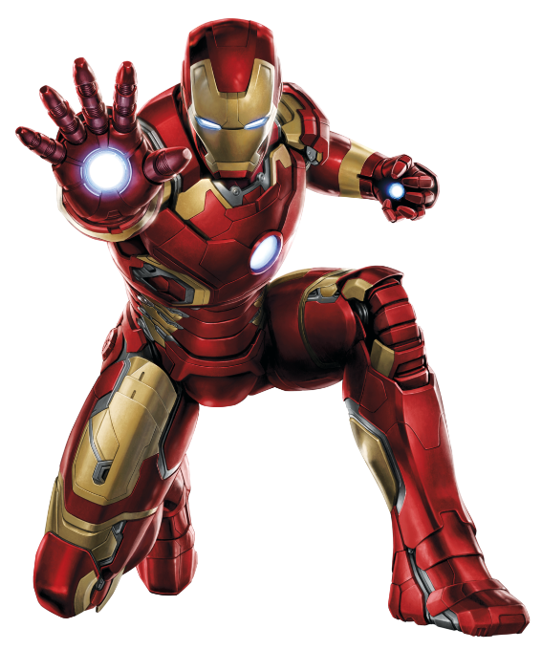








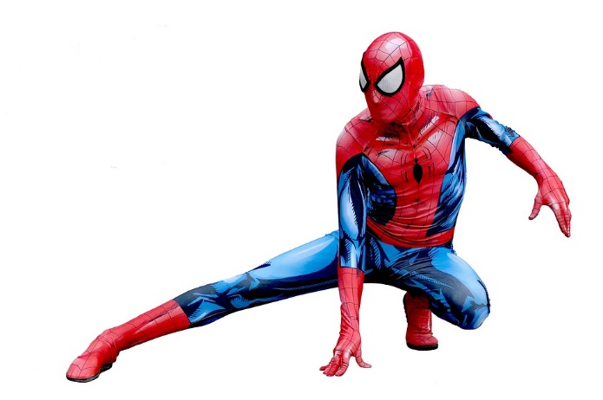



- aktivnost – Istraži i zapamti


Pročitaj udžbeničku jedinicu Životopis u udžbeniku Naš hrvatski 8, str. 127. – 130. te u bilježnicu zapiši bilješke prema smjernicama:

- Što je životopis?
- Koja su obilježja životopisa?
- Kojim se stilom piše životopis?
- Kakve su rečenice u životopisu?
- Što je posebno važno u životopisu što se tiče pravopisne i gramatičke točnosti?
- Što je motivacijsko pismo?

- aktivnost – Poslušaj i usporedi

Na e-sferi, u rubrici Slušam i govorim, poslušaj audiosažetak i usporedi ga sa svojim bilješkama te ih, ako je potrebno, dopuni ili ispravi.

Riješi 1. i 2. zadatak u radnoj bilježnici Naš hrvatski 8, Životopis.

Prouči savjete za pisanje životopisa.

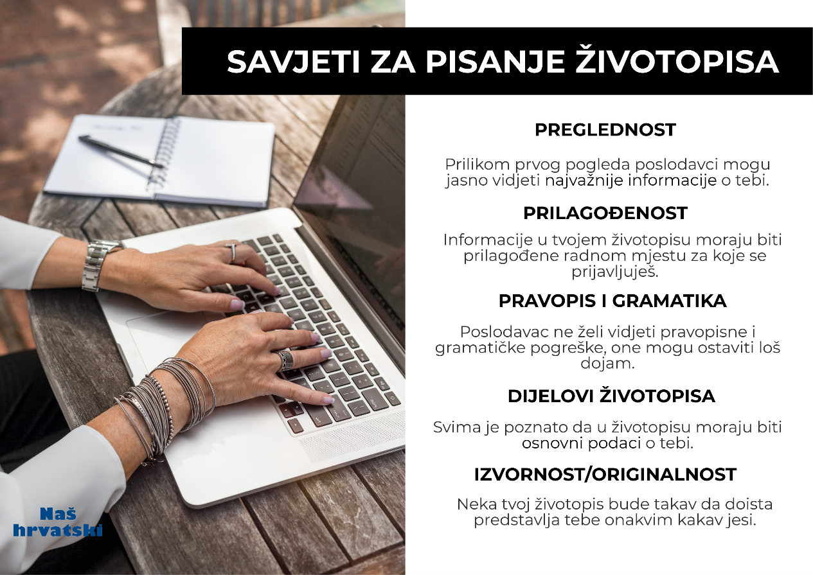

- aktivnost – Europass

Europass je besplatan skup internetskih alata za upravljanje vašim vještinama i te planiranje učenja i karijere u Europi.

Europass ti omogućuje da na jednoj sigurnoj internetskoj lokaciji imaš pregled svih svojih vještina, kvalifikacija i iskustva. Možeš zabilježiti sva svoja radna iskustva, svoje obrazovanje i osposobljavanje, jezične vještine, digitalne vještine, informacije o svojim projektima, volonterske aktivnosti i sva svoja važna postignuća. U svojoj osobnoj knjižnici Europass možeš pohraniti svoje diplome, pisma preporuke ili druge dokumente u kojima su opisana vaša postignuća.

https://europa.eu/europass/hr

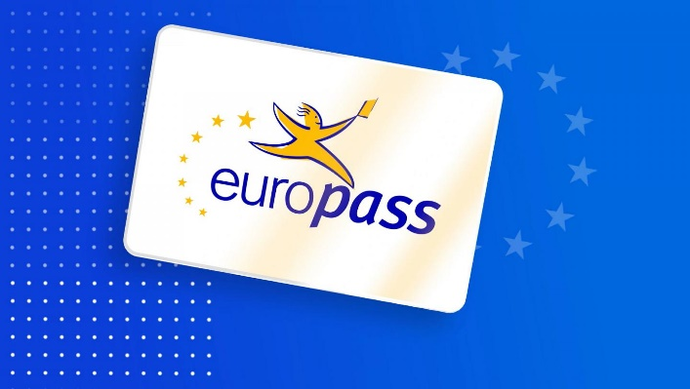

U radnoj bilježnici riješi 4. zadatak te u njemu prepoznaj pogreške u europass životopisu i ispravi ih.

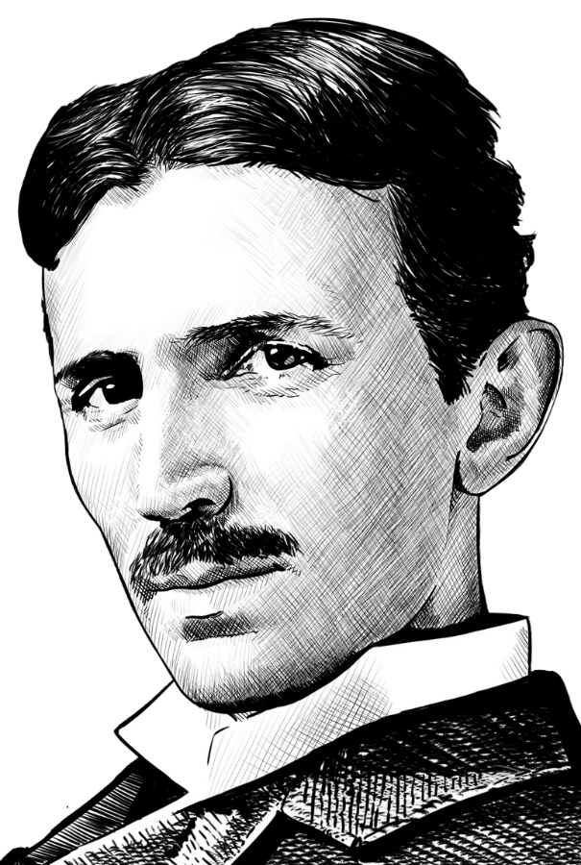
- aktivnost – Od autobiografije do životopisa

Pročitaj autobiografiju Nikole Tesle u radnoj bilježnici Naš hrvatski 8, 5. zadatak, a zatim je prema smjernicama preoblikuj u životopis Nikole Tesle.

- aktivnost – Tvoj životopis
Na sljedećoj poveznici otvori digitalni predložak za pisanje životopisa i popuni ga svojim osobnim podatcima. Za kategorije koje još nisi ostvario/ostvarila u dosadašnjem životu, možeš napisati ono što misliš da će se dogoditi.
https://europa.eu/europass/eportfolio/screen/cv-editor?lang=hr

- aktivnost – Tražiš posao?
Burza rada Hrvatskog zavoda za zapošljavanje omogućava nezaposlenim osobama i i tražiteljima zaposlenja jednostavno, brzo i pregledno pretraživanje aktualne ponude slobodnih radnih mjesta, objavu životopisa, a poslodavcima omogućuje pregled ponude slobodnih radnika i pregled objavljenih životopisa.

Istraži trenutnu ponudu poslova u svojoj županiji. Odaberi jedan oglas za posao i pripremi svoj životopis, a uz njega napiši i motivacijsko pismo. Ne zaboravi – životopis mora biti prilagođen radnom mjestu za koje se prijavljuješ, a motivacijsko pismo treba motivirati poslodavca da pomisli da si baš ti prava osoba za radno mjesto koje želi popuniti.

https://burzarada.hzz.hr/Posloprimac_RadnaMjesta.aspx?AspxAutoDetectCookieSupport=1

Napiši svoj životopis i motivacijsko pismo u Wordu i pošalji ih učiteljici/učitelju na dogovoreno virtualno mjesto.

Udžbeničku jedinicu svladao/svladala si ako na kraju svih aktivnosti pošalješ učiteljici/učitelju
- životopis i motivacijsko pismo.

Želim ti uspjeh u radu!



